ΣΥΝΤΑΞΙΟΥΧΟΙ: Νέο αγωνιστικό ραντεβού στις 18 Δεκέμβρη

Την εκτίμηση ότι με μεγάλη επιτυχία πραγματοποιήθηκε η παναττική πανσυνταξιουχική συγκέντρωση στο Σύνταγμα προχτές το βράδυ, με κύριο θέμα την καταβολή της 13ης - 14ης σύνταξης, σημειώνουν σε ανακοίνωσή τους οι Συνεργαζόμενες Συνταξιουχικές Οργανώσεις ΙΚΑ - ΕΛΤΑ - ΔΗΜΟΣΙΟΥ - ΟΣΕ-OAEE- ΝΑΤ - ΟΤΑ - ΤΑΕ-ΟΑΕΕ. Παράλληλα, δίνουν το επόμενο αγωνιστικό ραντεβού στις 18 Δεκέμβρη, στην πλατεία Εθνικής Αντίστασης στις 10 π.μ. Θα ακολουθήσει πορεία στο υπουργείο Εργασίας και θα απαιτήσουν να συναντηθούν με τον υπουργό που οκτώ μήνες αρνείται να δεχτεί αντιπροσωπεία τους.
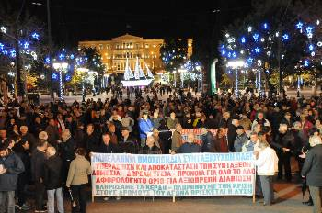
Οι συνταξιούχοι, επισημαίνουν, «παρά τις άσχημες καιρικές συνθήκες έδωσαν το "παρών" στον αγώνα για την ανατροπή των βάρβαρων πολιτικών της ΕΕ, του κεφαλαίου». Ακόμα ευχαριστούν «το μουσικό συγκρότημα "Ρωμιοσύνη" που αφιλοκερδώς πλούτισε με τραγούδια τη συγκέντρωση», αλλά και τους καλλιτέχνες «Γ. Ανδρεάτο, Μ. Ανδρουλιδάκη, Ρ. Αντωνοπούλου, Β. Λέκκα, Β. Κορακάκη, Γ. Σαρρή οι οποίοι προσφέρθηκαν να στηρίξουν τον αγώνα μας προσφέροντας την τέχνη τους, που όμως η εμφάνισή τους ματαιώθηκε από την καταρρακτώδη βροχή και όσους άλλους βοήθησαν στην οργάνωση. Επίσης, ευχαριστούμε το Συνδικάτο Επισιτισμού που πρόσφερε πολύτιμη υπηρεσία στην ετοιμασία του πλούσιου γεύματος».
Η ΕΣΑΚ-Σ καλεί όλους τους συνταξιούχους της ΤτΕ στη συγκέντρωση.

ΕΣΑΚ-Σ

